**LAPORAN UJIAN AKHIR SEMESTER**

**STATISTIKA DESKRIPTIF**

**CORRESPONDENCE ANALYSIS AND MULTIPLE CORRESPONDENCE ANALYSIS (CA & MCA)**



**NAMA : MUKHAMAD IKHSANUDIN**

**NIM : 082011633086**

**DOSEN PENGAMPU : Drs. ETO WURYANTO, DEA.**

**196609281991021001**

**PROGRAM STUDI S1 SISTEM INFORMASI**

**FAKULTAS SAINS DAN TEKNOLOGI**

**UNIVERSITAS AIRLANGGA**

**2021**

```{R}

# CA & MCA

library(flexclust)

library(cluster)

library(factoextra)

library(mclust)

library(FactoMineR)

library(corrplot)

library(ade4)

library(MASS)

# CA

# Dataset Preparation

load("Tithonia.Rda")

Data_CA <- Tithonia

head(Data_CA)

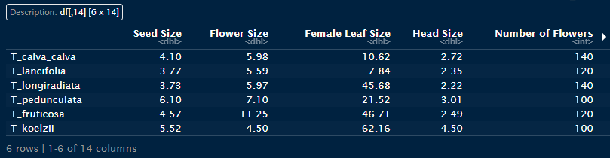

my_CA <- CA(Data_CA, graph = FALSE)

my_CA

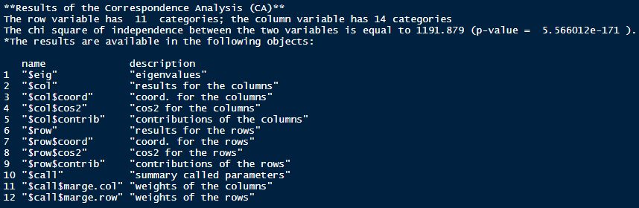

CA merupakan fungsi untuk menghitung analisis korespodensi dan mendapatkan hasil sebagai berikut, variabel baris memiliki 27 kategori dan variabel kolom memiliki 3 kategori

Hasilnya tersedia di 12 objek.

# Statisfical Significance

# Chi-Square Statistics

Chi <- 42.652

# Degree of Freedom

DF1 <- (1/(nrow(Data_CA)-1))*100

DF1

DF2 <- (1/(ncol(Data_CA)-1))*100

DF2

# P-Value

PVal <- pchisq(Chi, DF1 == DF2, lower.tail = FALSE)

PVal



Chi square bernilai 42,652

Derajat kebebasan untuk baris bernilai 10%

Derajat kebebasan untuk kolom bernilai 7,69%

Nilai P adalah 0

# Eigenvalues / Variances

get_eig(my_CA)

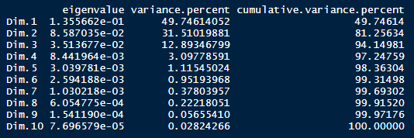

Dari perhitungan tersebut didapat 10 nilai eigen yang diurutkan dari varians terbesar, sehingga pada dimensi 1 nilai eigennya adalah 0.0135 dan dimensi berikutnya sampai dimensi 10.

fviz_screeplot(my_CA, addlabels = TRUE, ylim = c(0, 55)) +

geom_hline(yintercept = DF2, linetype = 2, color = "red")

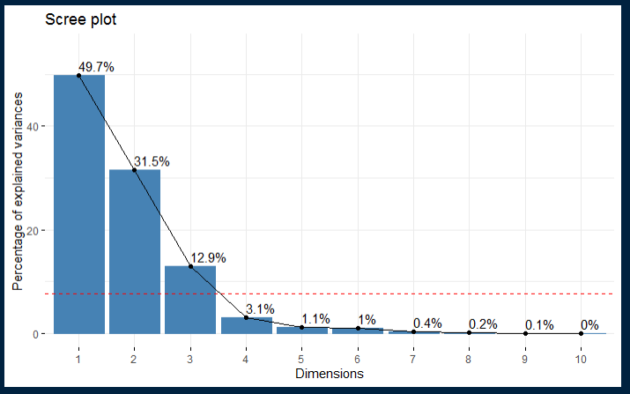

Berdasarkan scree plot pada dimensi 1, distribusi data yang dapat dilakukan analisis berada pada persentase variance 49,7 % dimana pada dimensi 1 ini distribusi data terletak pada kondisi distribusi data yang terbaik. Hal ini karena semakin besar persentase variancenya menunjukkan bahwa data tersebut telah banyak terdistribusi dan masuk untuk dilakukan analisis. Lalu distribusi data pada dimensi 2 dengan variance 31,5% dan seterusnya.Dari plot di atas, terdapat 3 dimensi yang memenuhi derajat kebebasan.

# Biplot

fviz_ca_biplot(my_CA, rep = TRUE)

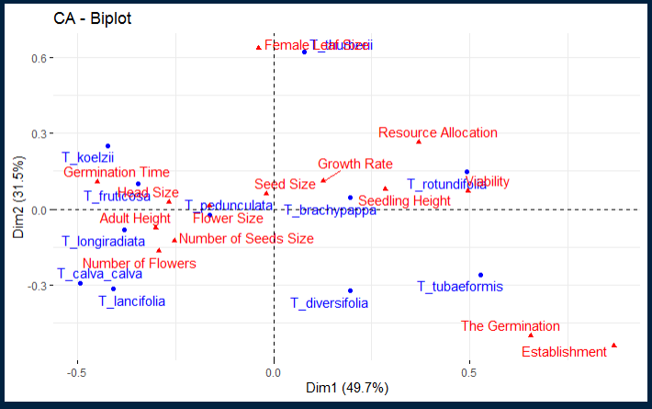

Berdasarkan biplot di atas, terdapat 90,2% persebaran data yang masuk. Dari plot di atas, kita tahu berbagai spesies (biru) dengan karakteristiknya (merah). Terdapat beberapa karakteristik yang sangat dominan bagi suatu spesies. T_thuberii sangat dominan dengan Female Leaf Size nya (memiliki nilai Female Leaf Size terbesar) dan seterusnya.

# Graph or Row variables

my_CA_Row <- my_CA$row

# Coord

fviz_ca_row(my_CA, col.row = "coord",

gradient.cols = c("#00AFBB", "#E7B800", "#FC4E07"),

repel = TRUE)

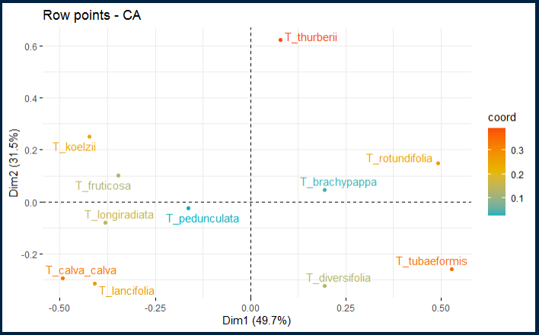

Dari plot CA di atas, data yang telah tersebar adalah 90,2% dan didapati bahwa T_thuberii memiliki nilai positif pada kedua dimensi dan dominan dengan dimensi 2. Sedangkan T_rotundifolia dan T_brachypappa memiliki nilai positif pada keduanya dan dominan dengan dimensi 1. Lalu terdapat T_koelzii dan T_frticosa yang memiliki nilai dimensi 2 positif dan dimensi 1 negatif. T_diversifolia dan T_tubaeformis memiliki nilai dimensi 1 positif namun nilai dimensi 2 nya negatif. Serta T_calva_calva, T_lancifolia, T_longiradiata dan T_pedundulata memiliki nilai negatif di kedua dimensinya

corrplot(my_CA_Row$coord, is.corr = FALSE)

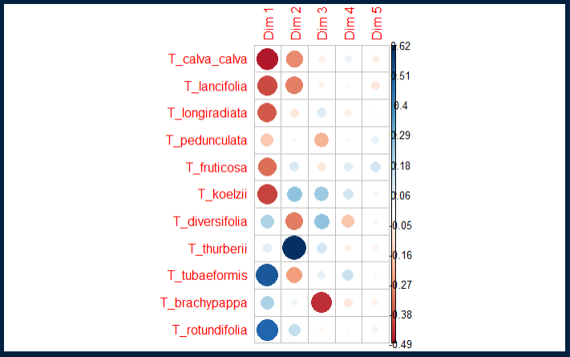

1. Dari grafik penyebaran dapat kita lihat bahwa gradasi warna yang dimulai dari biru hingga kemerahan menandakan tingkat nilai koordinasi baris tertinggi hingga terendah. Pada dimensi 1, yang terendah adalah T_calva_calva dan yang tertinggi adalah T_rotundifolia.
2. Sedangkan untuk kontribusinya, T_calva_calva merupakan yang tertingga dan T_penduculata merupakan yang terendah

# Cos2

fviz_ca_row(my_CA, col.row = "cos2",

gradient.cols = c("#00AFBB", "#E7B800", "#FC4E07"),

repel = TRUE)

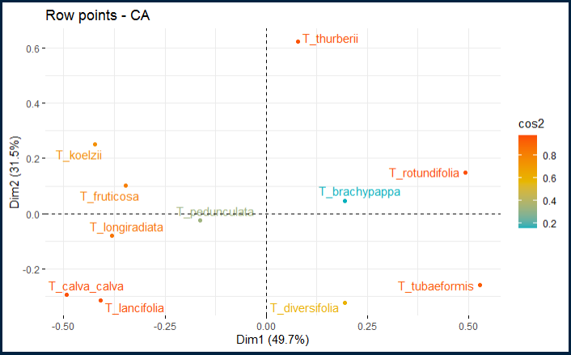

Dari plot CA di atas, data yang telah tersebar adalah 90,2% dan didapati bahwa T_thuberii memiliki nilai positif pada kedua dimensi dan dominan dengan dimensi 2. Sedangkan T_rotundifolia dan T_brachypappa memiliki nilai positif pada keduanya dan dominan dengan dimensi 1. Lalu terdapat T_koelzii dan T_frticosa yang memiliki nilai dimensi 2 positif dan dimensi 1 negatif. T_diversifolia dan T_tubaeformis memiliki nilai dimensi 1 positif namun nilai dimensi 2 nya negatif. Serta T_calva_calva, T_lancifolia, T_longiradiata dan T_pedundulata memiliki nilai negatif di kedua dimensinya. Yang berbeda dari plot CA sebelumnya adalah skala visualisasi warnanya. Pada coord, nilai tertinggi adalah 0.5, sedangkan pada cos2 nilai tertinggi adalah 1.

corrplot(my_CA_Row$cos2, is.corr = FALSE)

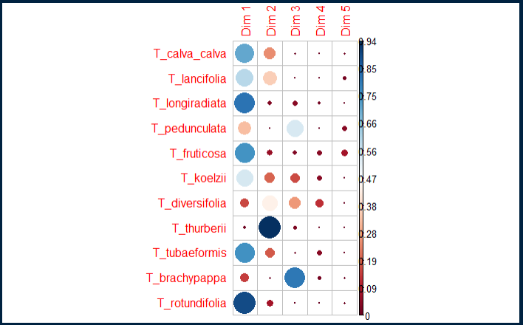

1. Dari grafik penyebaran dapat kita lihat bahwa gradasi warna yang dimulai dari biru hingga kemerahan menandakan tingkat nilai koordinasi baris tertinggi hingga terendah. Pada dimensi 1, yang terendah adalah T_thurberii dan yang tertinggi adalah T_rotundifolia.
2. Sedangkan untuk kontribusinya, T_lancifolia merupakan yang tertingga dan T_diversifolia merupakan yang terendah

# Contrib

fviz_ca_row(my_CA, col.row = "contrib",

gradient.cols = c("#00AFBB", "#E7B800", "#FC4E07"),

repel = TRUE)

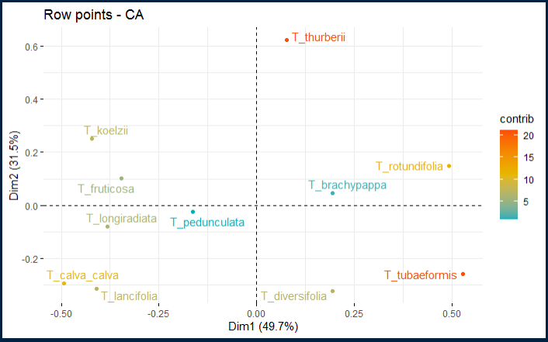

Dari plot CA di atas, data yang telah tersebar adalah 90,2% dan didapati bahwa T_thuberii memiliki nilai positif pada kedua dimensi dan dominan dengan dimensi 2. Sedangkan T_rotundifolia dan T_brachypappa memiliki nilai positif pada keduanya dan dominan dengan dimensi 1. Lalu terdapat T_koelzii dan T_frticosa yang memiliki nilai dimensi 2 positif dan dimensi 1 negatif. T_diversifolia dan T_tubaeformis memiliki nilai dimensi 1 positif namun nilai dimensi 2 nya negatif. Serta T_calva_calva, T_lancifolia, T_longiradiata dan T_pedundulata memiliki nilai negatif di kedua dimensinya. Yang berbeda dari plot CA sebelumnya adalah skala visualisasi warnanya. Pada coord, nilai tertinggi adalah 0.5, pada cos2 nilai tertinggi adalah 1, dan pada contrib, nilai tertingginya adalah 20.

corrplot(my_CA_Row$contrib, is.corr = FALSE)

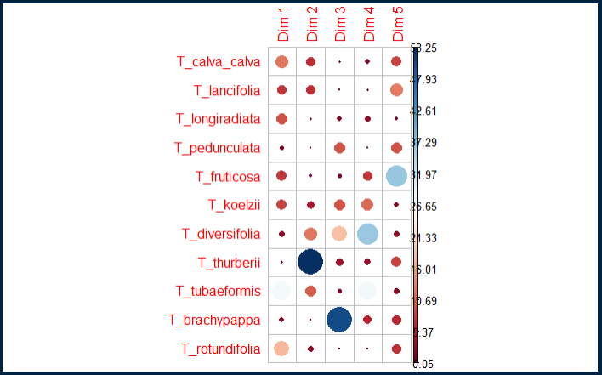

1. Dari grafik penyebaran dapat kita lihat bahwa gradasi warna yang dimulai dari biru hingga kemerahan menandakan tingkat nilai koordinasi baris tertinggi hingga terendah. Pada dimensi 1, yang terendah adalah T_disversifolia dan yang tertinggi adalah T_tubaeformis.
2. Sedangkan untuk kontribusinya, T_thuberii merupakan yang tertingga dan T_longiradiata merupakan yang terendah

# Graph of Column variables

my_CA_Col <- my_CA$col

# Coord

fviz_ca_col(my_CA, col.col = "coord",

gradient.cols = c("#00AFBB", "#E7B800", "#FC4E07"),

repel = TRUE)

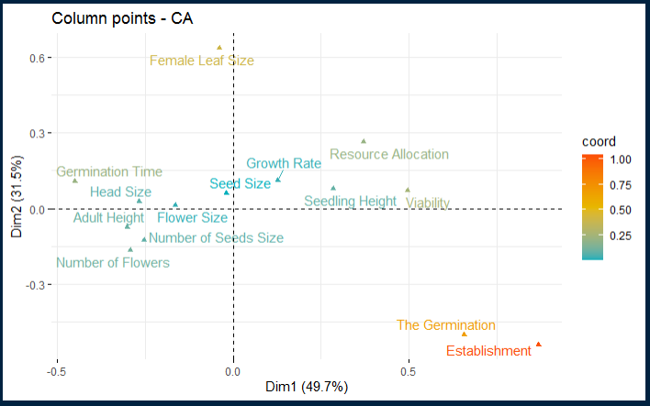

Dari plot CA di atas, data yang telah tersebar adalah 90,2% dan didapati bahwa terdapat 2 variabel dengan nilai dimensi 1 positif dan dimensi 2 negatif. Lalu ada 4 variabel dengan nilai kedua dimensi positif.terdapat 5 variabel dengan nilai dimensi 1 negatif dan dimensi 2 positif. Serta ada 3 variabel dengan nilai kedua dimensi negatif.

corrplot(my_CA_Col$coord, is.corr = FALSE)

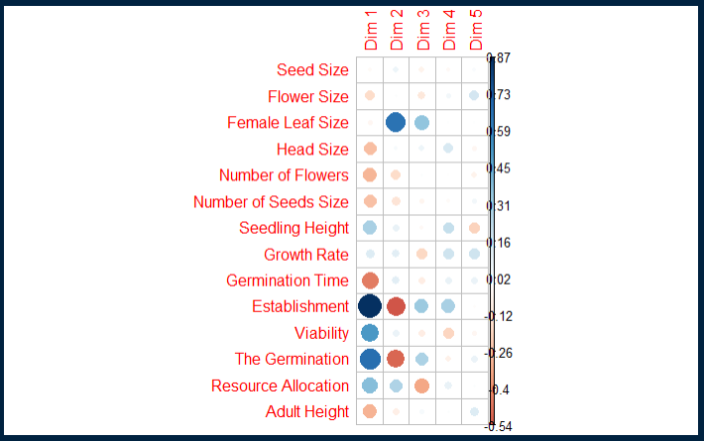

1. Dari grafik penyebaran dapat kita lihat bahwa gradasi warna yang dimulai dari biru hingga kemerahan menandakan tingkat nilai koordinasi baris tertinggi hingga terendah. Pada dimensi 1, yang terendah adalah Germination Time dan yang tertinggi adalah Estabilshment.
2. Sedangkan untuk kontribusinya, Estabilshment merupakan yang tertingga dan Seed Size merupakan yang terendah

# Cos2

fviz_ca_col(my_CA, col.col = "cos2",

gradient.cols = c("#00AFBB", "#E7B800", "#FC4E07"),

repel = TRUE)

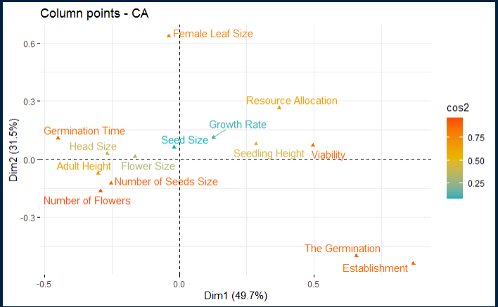

Dari plot CA di atas, data yang telah tersebar adalah 90,2% dan didapati bahwa terdapat 2 variabel dengan nilai dimensi 1 positif dan dimensi 2 negatif. Lalu ada 4 variabel dengan nilai kedua dimensi positif.terdapat 5 variabel dengan nilai dimensi 1 negatif dan dimensi 2 positif. Serta ada 3 variabel dengan nilai kedua dimensi negatif. Yang berbeda dari plot CA sebelumnya adalah skala visualisasi warnanya.

corrplot(my_CA_Col$cos2, is.corr = FALSE)

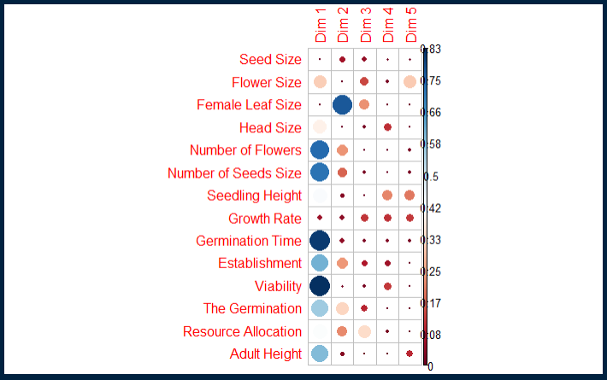

1. Dari grafik penyebaran dapat kita lihat bahwa gradasi warna yang dimulai dari biru hingga kemerahan menandakan tingkat nilai koordinasi baris tertinggi hingga terendah. Pada dimensi 1, yang terendah adalah Growth Ratedan yang tertinggi adalah Viability.
2. Sedangkan untuk kontribusinya, Estabilshment merupakan yang tertingga dan Seed Size merupakan yang terendah

fviz_cos2(my_CA, choice = "col")

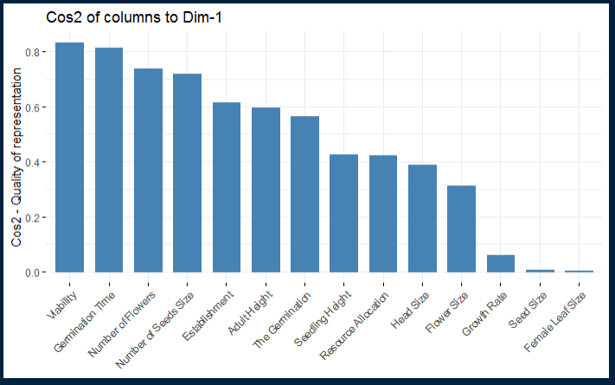

Dari grafik penyebaran dapat kita lihat bahwa tingkat nilai koordinasi kolom tersebar seperti anak tangga. Dan dari plot tersebut terlihat nilai cos2 memiliki penyebaran seperti anak tangga juga.

# Contrib

fviz_ca_col(my_CA, col.col = "contrib",

gradient.cols = c("#00AFBB", "#E7B800", "#FC4E07"),

repel = TRUE)

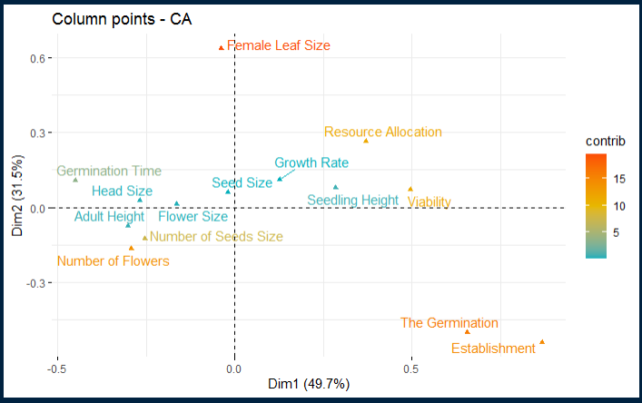

Dari plot CA di atas, data yang telah tersebar adalah 90,2% dan didapati bahwa terdapat 2 variabel dengan nilai dimensi 1 positif dan dimensi 2 negatif. Lalu ada 4 variabel dengan nilai kedua dimensi positif.terdapat 5 variabel dengan nilai dimensi 1 negatif dan dimensi 2 positif. Serta ada 3 variabel dengan nilai kedua dimensi negatif. Yang berbeda dari plot CA sebelumnya adalah skala visualisasi warnanya. Pada coord dan cos2, nilai tertinggi adalah 1 sedangkan pada contrib nilai tertingginya adalah 15-20.

corrplot(my_CA_Col$contrib, is.corr = FALSE)

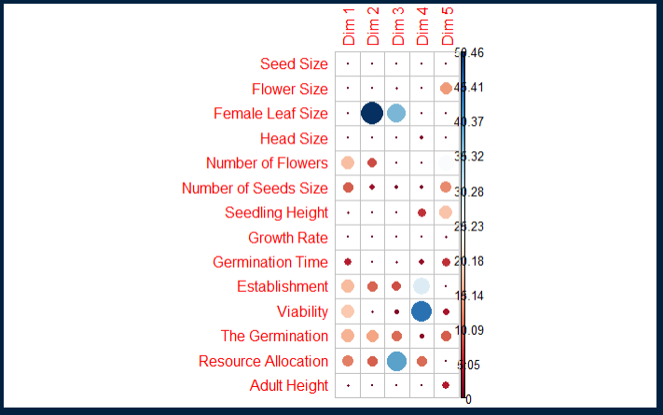

1. Dari grafik penyebaran dapat kita lihat bahwa gradasi warna yang dimulai dari biru hingga kemerahan menandakan tingkat nilai koordinasi baris tertinggi hingga terendah. Pada dimensi 1, yang terendah adalah Germination Time dan yang tertinggi adalah Viability.
2. Sedangkan untuk kontribusinya, The Germination merupakan yang tertingga danSeed Size dan Growth Rate merupakan yang terendah

fviz_contrib(my_CA, choice = "col")

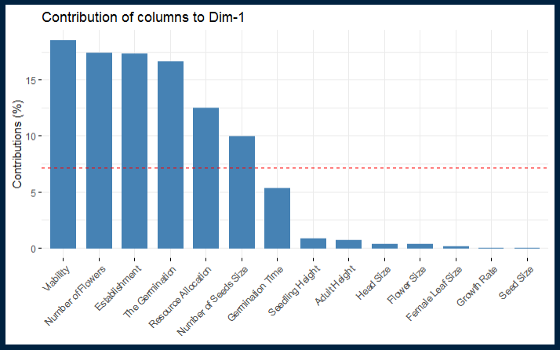

Dari grafik penyebaran dapat kita lihat bahwa tingkat nilai koordinasi kolom tersebar seperti anak tangga. Dan dari plot tersebut terlihat nilai contrib memiliki penyebaran seperti anak tangga juga. 6 variabel pertama memenuhi nilai dalam persebaran (sebagian besar data memiliki nilai yang cukup tinggi).

# Biplot Options

# Asymmetric Biplot

fviz_ca_biplot(my_CA, map ="rowprincipal",

arrow = c(TRUE, FALSE), repel = TRUE)

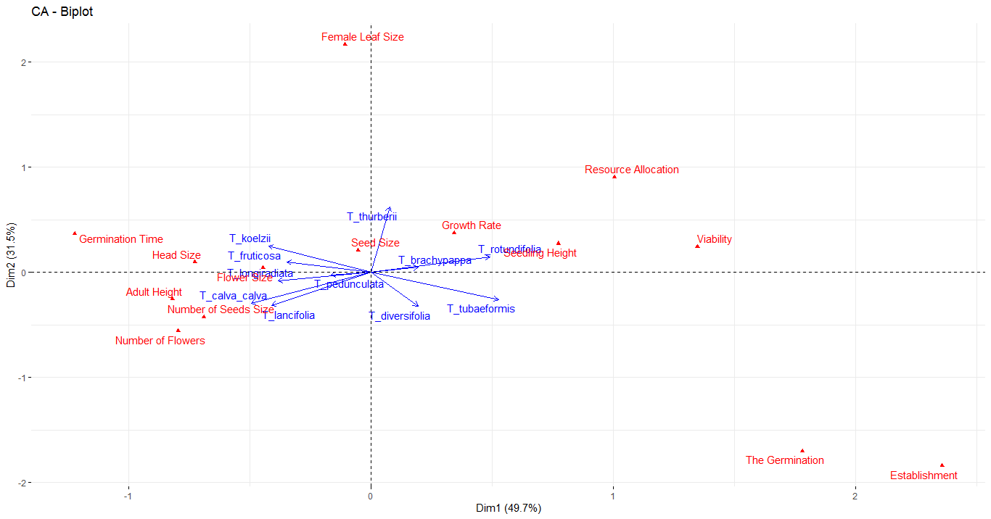

Biplot di atas menunjukkan kesesuaian/dominansi antara variabel dengan spesies. Anak panah yang ditunjukkan oleh garis biru menunjukkan spesies yang menuju pada variabel (merah).

# Contribution Biplot

fviz_ca_biplot(my_CA, map ="colgreen",

arrow = c(TRUE, FALSE), repel = TRUE)

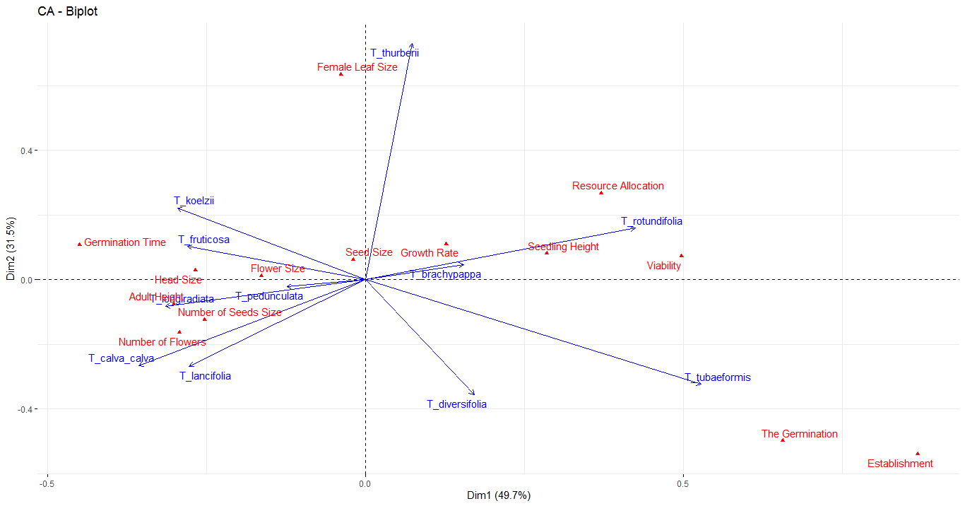

Biplot di atas menunjukkan kesesuaian/dominansi antara variabel dengan spesies. Anak panah yang ditunjukkan oleh garis biru menunjukkan spesies yang paling banyak berkontribusi (bernilai besar) pada variabel (merah).

# Dimension Description

CA_Desc <- dimdesc(my_CA)

CA_Desc

```

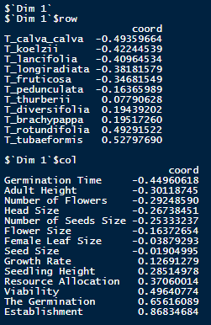 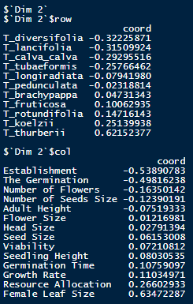 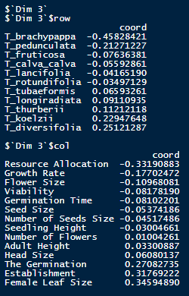

**Kesimpulan**

Data *Tihtonia* dapat diolah menggunakan metode CA yang didasarkan pada variabel dan individual dari data. Data tersebut diolah sehingga dapat menghasilkan individual yang memiliki variabel (karakter) mencolok. Dan dari beberapa metode (coord, cos2, contrib) juga terdapat berbagai hasil.

```{R}

# MCA

# Dataset Preparation

data(“quine”)

head(quine)

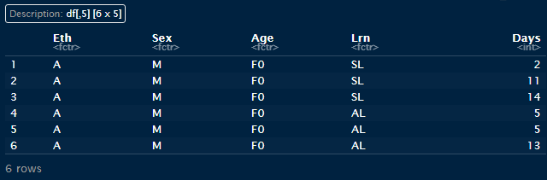

Data_MCA <- MCA(quine[, 1:4], graph = FALSE)

Data_MCA

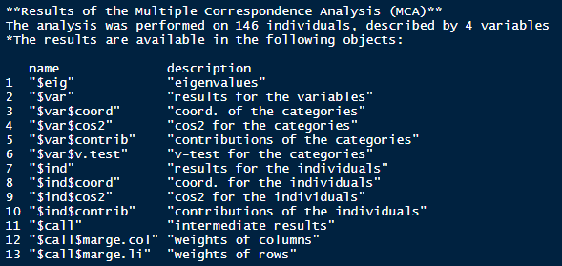

MCA digunakan untuk menganalisis kumpulan data dari survei. Tujuannya adalah untuk mengidentifikasi Sekelompok individu dengan profil yang sama. Dari output tersebut, bahwasanya Analisis dilakukan pada 146 individu, dijelaskan oleh 4 variabel.

Hasilnya tersedia di 13 objek

# Eigenvalues / Variances

Data_MCA$eig

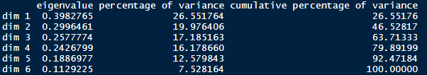

Didapatkan dari perhitungan tersebut didapat 6 nilai eigen yang diurutkan dari varians terbesar yaitu 26.551 sehingga pada dimensi 1 nilai eigennya adalah 0.392765 dan seterusnya.

fviz_screeplot(Data_MCA, addlabels = TRUE, ylim = c(0, 30))

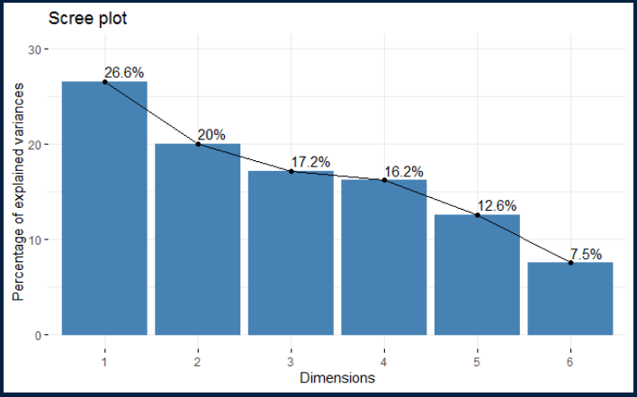

Screeplot di atas menunjukkan presentase nilai variance pada tiap dimensi. Dimensi 1 nilainya adalah 26,6% dan seterusnya.

# Biplot

fviz_mca_biplot(Data_MCA, repel = TRUE)

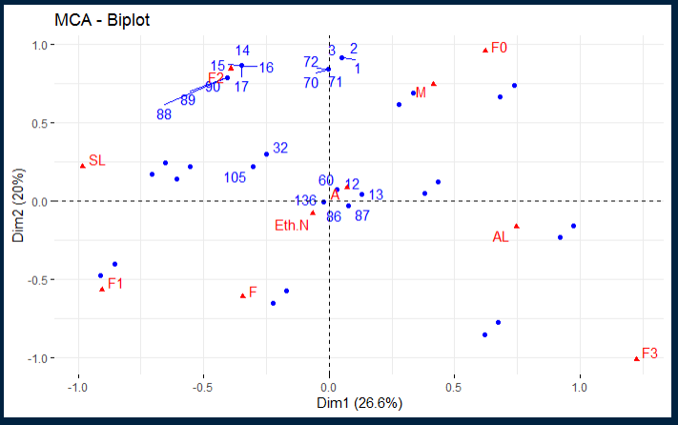

Pada biplot di atas, hanya ada 46,6% persebaran data. Faktor pada setiap variabel dijelaskan, sehingga variabelnya menjadi lebih banyak. AL (Lrn/status learner) dan F3 (age) memiliki nilai dimensi 1 positif dan dimensi 2 negatif dengan kurang lebih 4 titik dominan. A (Eth/ethnic), M (sex) dan F0 (age) memiliki nilai dimensi 1 dan 2 yang positif dengan kurang lebih 8 titik dominan. SL (Lrn) dan F2 (age) memiliki nilai dimensi 2 positif dan dimensi 1 negatif dengan kurang lebih 9 titik dominan. N (Eth), F (sex), dan F1 (age) memiliki nilai dimensi 1 dan dimensi 2 yang negative dengan kurang lebih 4 titik dominan. Setiap titik biru pada biplot di atas memungkinkan berisi banyak data.

# Graph of Variables

Data_MCA$var

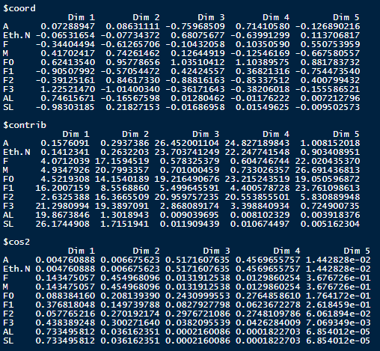

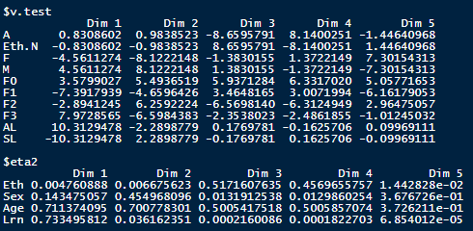

$coord merupakan nilai dari suatu koordinat untuk kategori

$cos2 memiliki nilai untuk kualitas representasi kategori

$contrib adalah nilai kontribusi kategori dalam persen untuk definisi dimensi

# Coord

fviz_mca_var(Data_MCA, col.var = "coord",

gradient.cols = c("#00AFBB", "#E7B800", "#FC4E07"),

repel = TRUE)

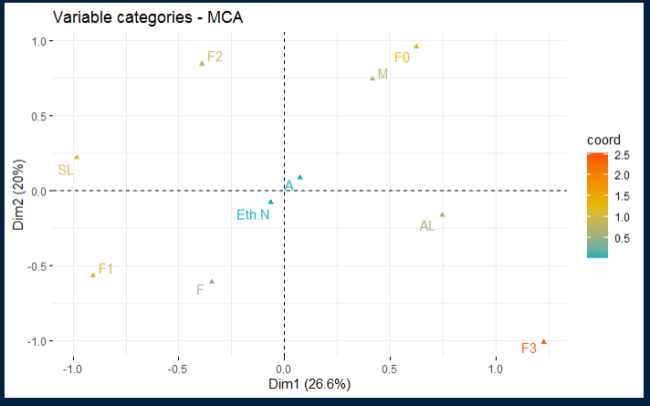

Dari grafik penyebaran dapat kita lihat bahwa gradasi warna yang dimulai dari biru hingga kemerahan menandakan tingkat nilai koordinasi kategori terendah hingga tertinggi. Yang tertinggi adalah kategori umur F3 dan yang terendah adalah katergori etnis/suku bangsa.

# Cos2

fviz_mca_var(Data_MCA, col.var = "cos2",

gradient.cols = c("#00AFBB", "#E7B800", "#FC4E07"),

repel = TRUE)

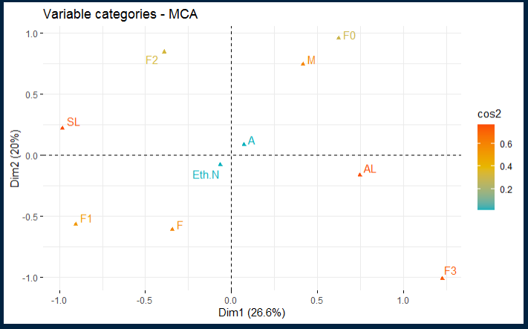

Dari grafik penyebaran dapat kita lihat bahwa gradasi warna yang dimulai dari biru hingga kemerahan menandakan tingkat nilai koordinasi kategori terendah hingga tertinggi. Yang tertinggi adalah kategori status learner dan yang terendah adalah katergori etnis/suku bangsa.

# Contrib

fviz_mca_var(Data_MCA, col.var = "contrib",

gradient.cols = c("#00AFBB", "#E7B800", "#FC4E07"),

repel = TRUE)

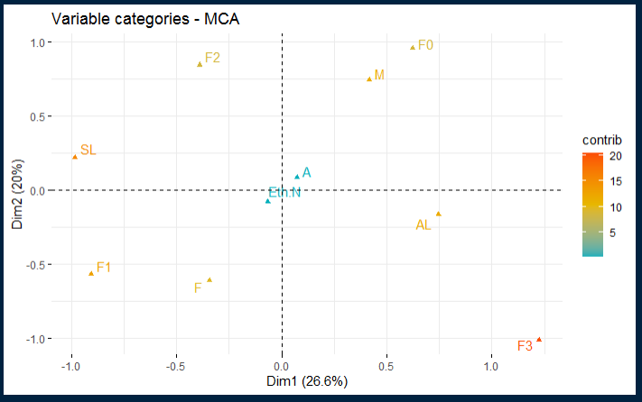

Dari grafik penyebaran dapat kita lihat bahwa gradasi warna yang dimulai dari biru hingga kemerahan menandakan tingkat nilai koordinasi kategori terendah hingga tertinggi. Yang tertinggi adalah kategori umur F3 dan yang terendah adalah katergori etnis/suku bangsa.

# Graph of Individuals

Data_MCA$ind

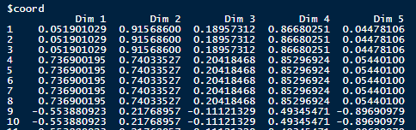

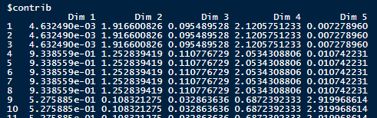

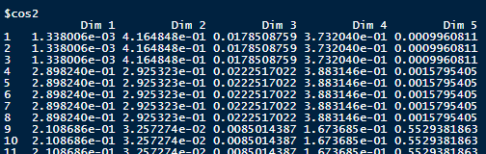

# Coord

fviz_mca_ind(Data_MCA, col.ind = "coord",

gradient.cols = c("#00AFBB", "#E7B800", "#FC4E07"),

repel = TRUE)

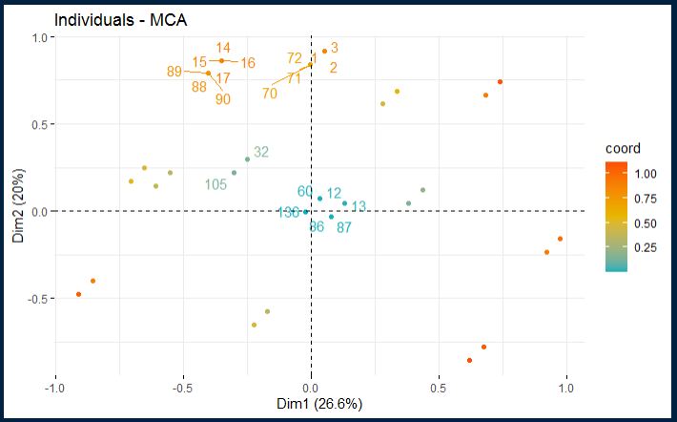

Dari grafik penyebaran dapat kita lihat bahwa gradasi warna yang dimulai dari biru hingga kemerahan menandakan tingkat nilai koordinasi kategori terendah hingga tertinggi. Yang tertinggi berada jauh dari pusat dimensi, dan yang terendah berada di sekitar pusat dimensi seperti urutan ke-60, 12, 13, 87, dan lainnya.

# Cos2

fviz_mca_ind(Data_MCA, col.ind = "cos2",

gradient.cols = c("#00AFBB", "#E7B800", "#FC4E07"),

repel = TRUE)

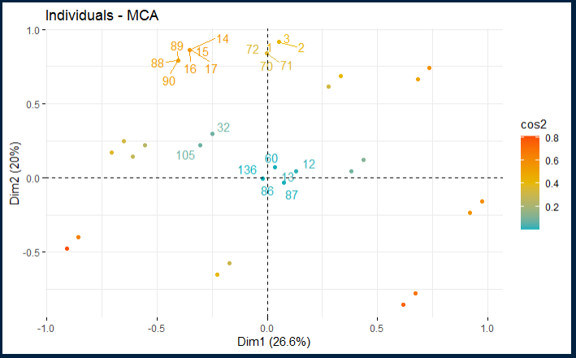

Dari grafik penyebaran dapat kita lihat bahwa gradasi warna yang dimulai dari biru hingga kemerahan menandakan tingkat nilai koordinasi kategori terendah hingga tertinggi. Yang tertinggi berada jauh dari pusat dimensi, dan yang terendah berada di sekitar pusat dimensi seperti urutan ke-60, 12, 13, 87, dan lainnya.

# Contrib

fviz_mca_ind(Data_MCA, col.ind = "contrib",

gradient.cols = c("#00AFBB", "#E7B800", "#FC4E07"),

repel = TRUE)

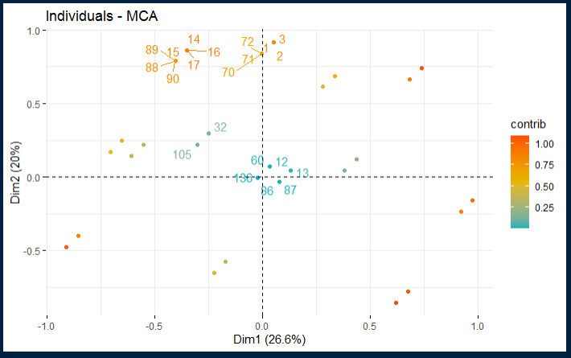

Dari grafik penyebaran dapat kita lihat bahwa gradasi warna yang dimulai dari biru hingga kemerahan menandakan tingkat nilai kontribusi kategori terendah hingga tertinggi. Yang tertinggi berada jauh dari pusat dimensi, dan yang terendah berada di sekitar pusat dimensi seperti urutan ke-60, 12, 13, 87, dan lainnya.

# Color Individuals by Groups

fviz_ellipses(Data_MCA, c("Eth", "Sex"), geom = "point")

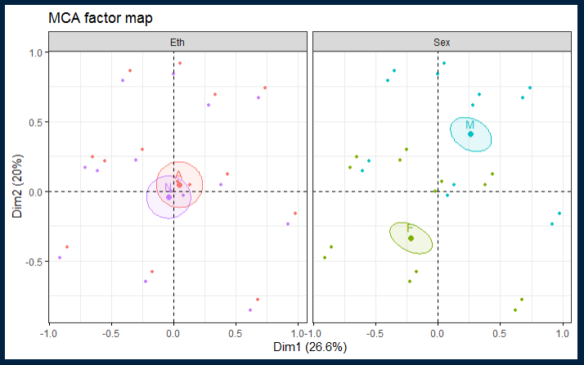

Dari plot di atas, dapat diperoleh informasi mengenai pewarnaan data sesuai dengan faktornya. Pada variabel Eth terdapat 2 faktor yaitu A (Aborigin) dan N (Non-Aborigin). Lalu pada variabel sex terdapat 2 faktor juga yatu M (Male) dan F (Female)

fviz_mca_ind(Data_MCA, habillage = 2, addEllipses = TRUE)

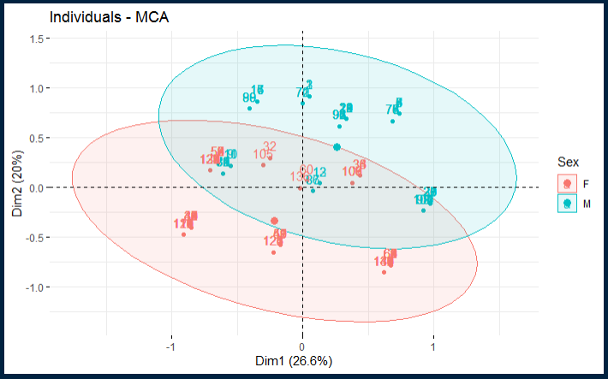

Berdasarkan plot diatas mengenai jenis kelaminnya, terbagi menjadi 2 kelompok yaitu Male dan Female. Dan dapat dilihat dari plot tersebut keduanya memiliki kelompok penyebaran yang hamper sama banyaknya.

# Habillage = Index of The Column to be Used as Grouping variable

# dimension Description

MCA_Desc <- dimdesc(Data_MCA)

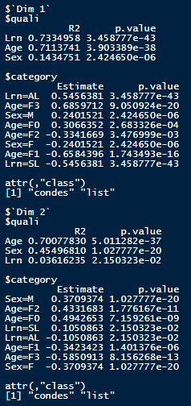 

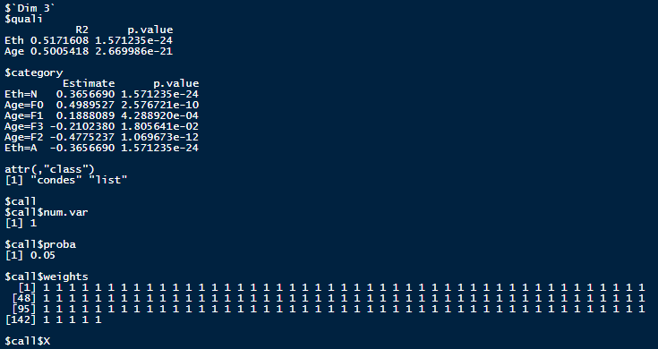

MCA_Desc

```

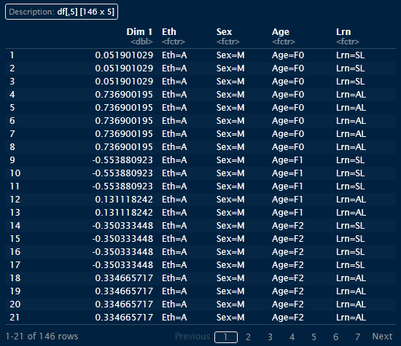

**Kesimpulan**

Data *quine* yang diolah menggunakan MCA menghasilkan plot yang membaginya berdasarkan faktor dari variabel. Data tersebut juga dapat diketahui memiliki kesamaan antar isinya. Selain itu, penggunaan MCA juga dapat membuat data lebih ringkas untuk divisualisasikan.